

**Об утверждении Регламента государственной услуги "Регистрация и учет химической продукции"**

***Утративший силу***

Приказ и.о. Министра по инвестициям и развитию Республики Казахстан от 28 мая 2015 года № 667. Зарегистрирован в Министерстве юстиции Республики Казахстан 10 июля 2015 года № 11641. Утратил силу приказом Министра индустрии и инфраструктурного развития Республики Казахстан от 29 мая 2020 года № 321

      Сноска. Утратил силу приказом Министра индустрии и инфраструктурного развития РК от 29.05.2020 № 321 (вводится в действие по истечении двадцати одного календарного дня после дня его первого официального опубликования).

      В соответствии с подпунктом 2) статьи 10 Закона Республики Казахстан от 15 апреля 2013 года "О государственных услугах" **ПРИКАЗЫВАЮ:**

      1. Утвердить прилагаемый Регламент государственной услуги "Регистрация и учет химической продукции".

      2. Признать утратившим силу приказ Заместителя Премьер-Министра Республики Казахстан - Министра индустрии и новых технологий Республики Казахстан от 27 марта 2014 года № 100 "Об утверждении Регламента государственной услуги "Регистрация и учет химической продукции" (зарегистрированный в Реестре государственной регистрации нормативных правовых актов Республики Казахстан за № 9365, опубликованный в информационно-правовой системе "Әділет" 11 июня 2015 года и в газете "Казахстанская правда" 12 февраля 2014 года № 28 (27904).

      3. Комитету индустриального развития и промышленной безопасности Министерства по инвестициям и развитию Республики Казахстан (Ержанов А.К.) обеспечить:

      1) государственную регистрацию настоящего приказа в Министерстве юстиции Республики Казахстан;

      2) в течение десяти календарных дней после государственной регистрации настоящего приказа в Министерстве юстиции Республики Казахстан, направление его копии на официальное опубликование в периодических печатных изданиях и информационно-правовой системе "Әділет";

      3) размещение настоящего приказа на интернет-ресурсе Министерства по инвестициям и развитию Республики Казахстан и на интранет-портале государственных органов;

      4) в течение десяти рабочих дней после государственной регистрации настоящего приказа в Министерстве юстиции Республики Казахстан представление в Юридический департамент Министерства по инвестициям и развитию Республики Казахстан сведений об исполнении мероприятий, предусмотренных подпунктами 1), 2) и 3) пункта 3 настоящего приказа.

      4. Контроль за исполнением настоящего приказа возложить на курирующего вице-министра по инвестициям и развитию Республики Казахстан.

      5. Настоящий приказ вводится в действие по истечении двадцати одного календарного дня после дня его первого официального опубликования.

|  |  |
| --- | --- |
| Исполняющий обязанности |  |
| Министра по инвестициям и развитию |  |
| Республики Казахстан | А. Рау |

|  |  |
| --- | --- |
|  | Утвержден приказом исполняющего обязанности Министра по инвестициям и развитию Республики Казахстан от 28 мая 2015 года № 667 |

**Регламент государственной услуги**  
**"Регистрация и учет химической продукции"**  
**Глава 1. Общие положения**

      Сноска. Заголовок главы 1 в редакции приказа Министра индустрии и инфраструктурного развития РК от 10.04.2019 № 206 (вводится в действие по истечении десяти календарного дня после дня его первого официального опубликования).

      1. Государственная услуга "Регистрация и учет химической продукции" (далее – государственная услуга) оказывается Комитетом индустриального развития и промышленной безопасности Министерства индустрии и инфраструктурного развития Республики Казахстан (далее – услугодатель).

      Прием заявления и выдача результата оказания государственной услуги осуществляются через:

      1) некоммерческое акционерное общество "Государственная корпорация "Правительство для граждан (далее – Государственная корпорация)";

      2) веб-портал "электронного правительства" www.egov.kz, www.elicense.kz (далее – портал).

      Сноска. Пункт 1 в редакции приказа Министра индустрии и инфраструктурного развития РК от 10.04.2019 № 206 (вводится в действие по истечении десяти календарного дня после дня его первого официального опубликования).

      2. Форма оказания государственной услуги: электронная (частично автоматизированная) и (или) бумажная.

      3. Результат оказания государственной услуги – свидетельство о регистрации химической продукции (далее – свидетельство), либо мотивированный ответ об отказе в оказании государственной услуги в случаях и по основаниям, предусмотренным пунктом 10 приказа Министра по инвестициям и развитию Республики Казахстан от 28 апреля 2015 года № 520 "Об утверждении стандарта государственной услуги "Регистрация и учет химической продукции" (зарегистрирован в Реестре государственной регистрации нормативных правовых актов за № 11367) (далее – стандарт).

      Форма предоставления результата оказания государственной услуги: электронная.

      Сноска. Пункт 3 в редакции приказа Министра индустрии и инфраструктурного развития РК от 10.04.2019 № 206 (вводится в действие по истечении десяти календарного дня после дня его первого официального опубликования).

**Глава 2. Описание порядка действий структурных подразделений (работников) услугодателя в процессе оказания государственной услуги**

      Сноска. Заголовок главы 2 в редакции приказа Министра индустрии и инфраструктурного развития РК от 10.04.2019 № 206 (вводится в действие по истечении десяти календарного дня после дня его первого официального опубликования).

      4. Основанием для начала процедуры (действия) по оказанию государственной услуги является наличие заявления или электронного запроса услугополучателя (далее – заявление) согласно пункту 9 стандарта.

      Сноска. Пункт 4 в редакции приказа Министра индустрии и инфраструктурного развития РК от 10.04.2019 № 206 (вводится в действие по истечении десяти календарного дня после дня его первого официального опубликования).

      5. Содержание каждой процедуры (действия), входящей в состав процесса оказания государственной услуги, длительность его выполнения:

      1) прием работником канцелярии услугодателя заявление с присвоением регистрационного номера и даты в течение 2 (двух) часов (в случае подачи заявления на бумажном носителе) и передача их на рассмотрение руководителю услугодателя либо его заместителю;

      2) наложение резолюции руководителя или его заместителя и направление заявление руководителю структурного подразделения в течение 2 (двух) часов;

      3) рассмотрение заявление руководителем структурного подразделения и определение ответственного исполнителя в течение 2 (двух) часов;

      4) рассмотрение ответственным исполнителем прикрепленных к заявлению документов на полноту в соответствии с перечнем, указанным в пункте 9 стандарта.

      В случае представления услугополучателем неполного пакета документов ответственный исполнитель обеспечивает мотивированный ответ об отказе в течение двух рабочих дней с момента поступления заявки;

      5) подготовка и внесение результата оказания государственной услуги ответственным исполнителем на согласование руководителю структурного подразделения в течение одного рабочего дня;

      6) согласование результата оказания государственной услуги руководителем структурного подразделения и направление его на подпись руководителю или его заместителю в течение 2 (двух) часов;

      7) подписание руководителем услугодателя и (или) его заместителем результата оказания государственной услуги в течение 2 (двух) часов;

      8) выдача свидетельства услугополучателю или мотивированного ответа об отказе в течение 2 (двух) часов.

      Сноска. Пункт 5 в редакции приказа Министра индустрии и инфраструктурного развития РК от 10.04.2019 № 206 (вводится в действие по истечении десяти календарного дня после дня его первого официального опубликования).

      6. Результат процедуры (действия) по оказанию государственной услуги, который служит основанием для начала выполнения следующей процедуры (действия):

      1) прием и регистрация заявления в канцелярии услугодателя и передача их руководителю услугодателя и (или) его заместителю;

      2) размещение обработанного заявления на портале (в случае подачи заявления на бумажном носителе);

      3) резолюция руководителя услугодателя и (или) его заместителя для рассмотрения руководителю структурного подразделения;

      4) резолюция руководителя структурного подразделения для рассмотрения ответственному исполнителю;

      5) рассмотрение ответственным исполнителем, прикрепленных к заявлению документов;

      6) оформление ответственным исполнителем результата оказанию государственной услуги и передача его на согласование руководителю структурного подразделения;

      7) подписания результата оказанию государственной услуги руководителем услугодателя и (или) его заместителем;

      8) выдача свидетельства услугополучателю или мотивированного ответа об отказе.

      Сноска. В пункт 6 внесено изменение на казахском языке, текст на русском языке не меняется в соответствии с приказом Министра индустрии и инфраструктурного развития РК от 10.04.2019 № 206 (вводится в действие по истечении десяти календарного дня после дня его первого официального опубликования).

**Глава 3. Описание порядка взаимодействия структурных подразделений (работников) услугодателя в процессе оказания государственной услуги**

      Сноска. Заголовок главы 3 в редакции приказа Министра индустрии и инфраструктурного развития РК от 10.04.2019 № 206 (вводится в действие по истечении десяти календарного дня после дня его первого официального опубликования).

      7. Перечень структурных подразделений (работников) услугодателя, которые участвуют в процессе оказания государственной услуги:

      1) руководитель услугодателя и (или) его заместитель;

      2) руководитель структурного подразделения;

      3) ответственный исполнитель;

      4) работник канцелярии услугодателя.

      Сноска. В пункт 7 внесено изменение на казахском языке, текст на русском языке не меняется в соответствии с приказом Министра индустрии и инфраструктурного развития РК от 10.04.2019 № 206 (вводится в действие по истечении десяти календарного дня после дня его первого официального опубликования).

      8. Описание последовательности процедур (действий) между структурными подразделениями (работниками) услугодателя:

      1) работник канцелярии услугодателя обрабатывает и направляет заявление услугополучателя с присвоенным регистрационным номером и даты (в случае подачи заявления на бумажном носителе) руководителю услугодателя и (или) его заместителю в течение 2 (двух) часов;

      2) руководитель услугодателя и (или) его заместитель в течение 2 (двух) часов рассматривает заявление и направляет его руководителю структурного подразделения;

      3) руководитель структурного подразделения в течение 2 (двух) часов определяет ответственного исполнителя и передает документы на рассмотрение;

      4) ответственный исполнитель рассматривает, прикрепленные к заявлению документы на полноту в соответствии с перечнем, указанным в пункте 9 стандарта.

      В случае представления услугополучателем неполного пакета документов ответственный исполнитель обеспечивает мотивированный ответ об отказе в течение двух рабочих дней с момента поступления заявки;

      5) ответственный исполнитель в течение одного рабочего дня готовит и вносит результат оказания государственной услуги на согласование руководителю структурного подразделения;

      6) руководитель структурного подразделения в течение 2 (двух) часов согласовывает результат оказания государственной услуги и передает его на подпись руководителю услогодателя и (или) его заместителю;

      7) руководитель услогодателя и (или) его заместитель в течение 2 (двух) часов подписывает результат оказания государственной услуги;

      8) в случае подачи заявки на бумажном носителе работник Государственной корпорации в течение 2 (двух) часов выдает результат оказания государственной услуги услугополучателю нарочно или направляет по почте.

      Сноска. Пункт 8 в редакции приказа Министра индустрии и инфраструктурного развития РК от 10.04.2019 № 206 (вводится в действие по истечении десяти календарного дня после дня его первого официального опубликования).

**Глава 4. Описание порядка использования информационных систем в процессе оказания государственной услуги**

      Сноска. Заголовок главы 4 в редакции приказа Министра индустрии и инфраструктурного развития РК от 10.04.2019 № 206 (вводится в действие по истечении десяти календарного дня после дня его первого официального опубликования).

      9. Описание порядка обращения и последовательности процедур (действий) услугодателя и услугополучателя при оказании государственной услуги через портал:

      1) описание порядка обращения и последовательности процедур (действий) услугополучателя:

      услугополучатель осуществляет регистрацию на портале с помощью своего регистрационного свидетельства электронной цифровой подписью (далее – ЭЦП), которое хранится в интернет-браузере компьютера услугополучателя (осуществляется для незарегистрированных услугополучателей на портале);

      процесс 1 – прикрепление в интернет-браузере компьютера услугополучателя регистрационного свидетельства ЭЦП и ввод услугополучателем пароля (процесс авторизации) на портале для получения государственной услуги;

      условие 1 – проверка на портале подлинности данных о зарегистрированном услугополучателе через ИИН/БИН и пароль;

      процесс 2 – формирование порталом сообщения об отказе в авторизации в связи с имеющимися нарушениями в данных услугополучателя;

      процесс 3 – выбор услугополучателем государственной услуги, вывод на экран формы запроса для оказания государственной услуги и заполнение услугополучателем, прикрепление к форме запроса необходимых документов в электронном виде;

      процесс 4 – выбор услугополучателем регистрационного свидетельства ЭЦП для удостоверения (подписания) запроса;

      условие 2 – проверка на портале срока действия регистрационного свидетельства ЭЦП и отсутствия в списке отозванных (аннулированных) регистрационных свидетельств, а также соответствия идентификационных данных между ИИН/БИН, указанным в запросе, и ИИН/БИН, указанным в регистрационном свидетельстве ЭЦП;

      процесс 5 – формирование сообщения об отказе в запрашиваемой государственной услуге в связи с неподтверждением подлинности ЭЦП услугополучателя;

      процесс 6 – удостоверение (подписание) запроса для оказания государственной услуги посредством ЭЦП услугополучателя;

      процесс 7 – регистрация электронного запроса услугополучателя в ПЭП;

      процесс 8 – получение услугополучателем свидетельства о регистрации (электронное письмо), сформированной порталом. Электронный документ формируется с использованием ЭЦП уполномоченного лица услугодателя.

      2) описание последовательности процедур (действий) услугодателя:

      процесс 1 – ввод сотрудником услугодателя логина и пароля (процесс авторизации) в портал для оказания государственной услуги;

      условие 1 – проверка в портале подлинности данных о зарегистрированном сотруднике услугодателя через логин и пароль;

      процесс 2 – формирование в портале сообщения об отказе в авторизации, в связи с имеющимися нарушениями в данных сотрудника услугодателя;

      процесс 3 – выбор услугодателем государственной услуги, вывод на экран формы запроса для оказания государственной услуги и ввод услугодателем данных услугополучателя;

      процесс 4 – регистрация запроса в портале и обработка государственной услуги;

      условие 2 – проверка услугодателем соответствие приложенных документов услугополучателя требованиям пункту 9 стандарта и основаниям для выдачи свидетельства о регистрации согласно пункту 10 стандарта;

      процесс 5 – оформление свидетельства о регистрации в электронном виде или мотивированного отказа.

      10. Описание последовательности процедур (действий) между структурными подразделениями (работниками) услугодателя в процессе оказания государственной услуги и порядок использования информационных систем в процессе оказания государственной услуги отражено в справочнике бизнес-процессов оказания государственной услуги согласно приложению 1 к настоящему регламенту.

      11. Диаграмма функционального взаимодействия информационных систем, задействованных в оказании государственной услуги в графической форме приведена согласно приложению 2 к настоящему регламенту.

|  |  |
| --- | --- |
|  | Приложение 1 к регламенту государственной услуги "Регистрация и учет химической продукции" |

**Справочник бизнес-процессов оказания государственной услуги**  
**Регистрация и учет химической продукции (наименование государственной услуги)**

      Сноска. Приложение 1 в редакции приказа Министра индустрии и инфраструктурного развития РК от 10.04.2019 № 206 (вводится в действие по истечении десяти календарного дня после дня его первого официального опубликования).

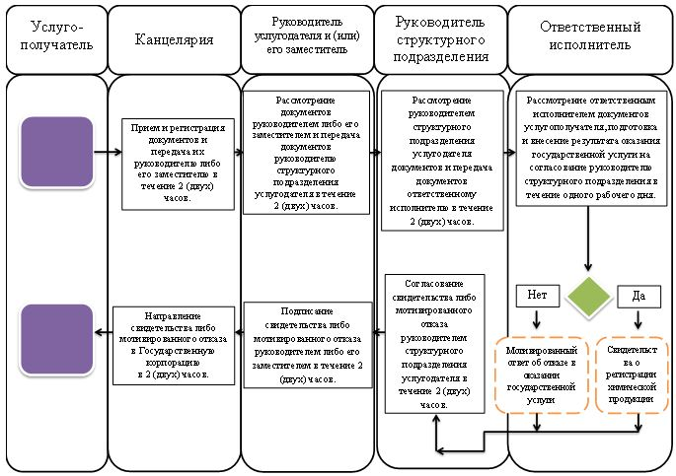

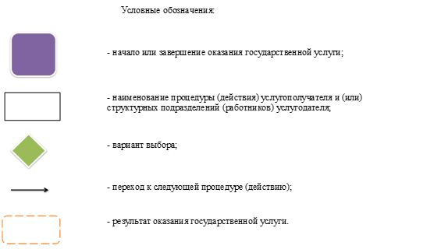

|  |  |
| --- | --- |
|  | Приложение 2 к регламенту государственной услуги "Регистрация и учет химической продукции" |

**Диаграмма функционального взаимодействия информационных систем**

      через веб-портал "электронного правительства"

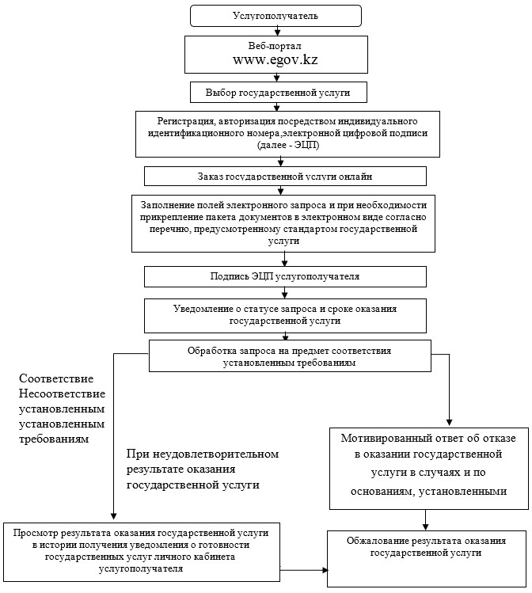

© 2012. РГП на ПХВ «Институт законодательства и правовой информации Республики Казахстан» Министерства юстиции Республики Казахстан